专业--分布式录播解决方案

目 录
1 第一章、 用户需求分析 4
§1.1 前言 4
§1.2 具体功能需求 5
2 第二章、 系统设计 6
2.1 方案设计 6
§2.2.1 录播教室 6
2.2 系统详细功能 7
2.3 分布式录播系统架构图 10
2.4 分布式录播系统连接示意图 11
2.5 录播系统服务器-- MCU1010分布式高清录播系统 12
2.5.1 Ncast分布式录播系统效果展示 13
2.5.2 多流多画面录播 (多画面资源模式) 13
2.5.3 Ncast GDMP综合数字管理平台控制系统 14
A.综合数字管理平台集中化监控模块 15
B.云台摄像机控制模块 16
C.集中式录播系统控制模块 18
D.多媒体设备集中控制功能 21
2.5.4 Ncast在线转导播系统 21
2.5.5 NcastMediaTransmit直播转发系统 22
2.5.6 Ncast Director后期导播系统 23
2.5.7 Ncast Editor非线性课件编辑系统 24
2.5.8 Ncast综合资源管理平台 27
2.5.9 Ncast录播系统优势 29
2.5.10 Ncast 分布式录播系统性能参数表 30
2.6 图像识别跟踪系统--Ncast灵动图像识别跟踪系统 31
2.6.1 Ncast IRTS 灵动图像识别跟踪系统 31
2.6.2 系统特色 32
2.7 视频摄像系统 34
2.7.1 Ncast HD10高清一体化会议摄像机 34
2.8 音频系统(自购或者选购) 36
2.8.1 Bardl BD-1000 功率放大器 36
2.8.2 Bardl CS-305B系列专业会议音箱 37
2.8.3 Bardl ECK-715超指向专业采访拾音电容话筒 39
2.8.4 Bardl D-8 八路智能自动混音器 39
2.8.5 Audio-technica ATW-2120手持无线麦克风 41
2.8.6 Yamaha MG124CX调音台 42
2.9 录播优势 43
2.9.1 易于操作，简单灵活 43
2.9.2 灵活部署、简单操作 44
2.9.3 安全、稳定、可靠 44
2.9.4 高融合性 44
2.10 教室装修建议 44

第一章、 用户需求分析

前言
随着教育信息化的快速发展，教学手段、技能已经发生了根本的改变。大专院校及中小学的校园网、多媒体教室等硬件设备初步完善。目前教育信息化已逐步从硬件基础设施建设转向以教学应用和资源建设为主的建设阶段，重视教学资源成为一种教育行业的共识。而教学信息化的建设则成为各院校及各中小学所努力的一个方向。
教学教育方式的出现，也是一种教学资源优化的必然结果。
- 教学的英文为Microteaching，译为“微型教学”、“教学”、“小型教学”等，目前国内教育行业用得较多的是“教学”。教学是一种利用现代化教学技术手段来培训师范生和在职教师改革

Ncast 分布式录播系统性能参数表
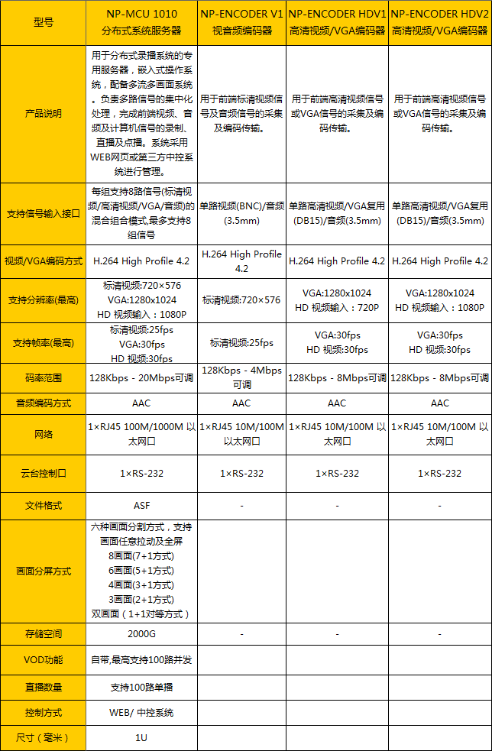

图像识别跟踪系统--Ncast灵动图像识别跟踪系统

Ncast IRTS 灵动图像识别跟踪系统
Ncast灵动图像识别跟踪系统(Ncast Image Recognition Tracking System)是一款智能化的自动跟踪系统。它采用Ncast创新的图像分析处理技术，通过不同的策略定义，实现多区域、多策略化自动跟踪。
INCLUDEPICTURE "http://www.ncast.com.cn/images/2011/irts.jpg" \* MERGEFORMATINET INCLUDEPICTURE "http://www.ncast.com.cn/images/2011/irts.jpg" \* MERGEFORMATINET INCLUDEPICTURE "http://www.ncast.com.cn/images/2011/irts.jpg" \* MERGEFORMATINET INCLUDEPICTURE "http://www.ncast.com.cn/images/2011/irts.jpg" \* MERGEFORMATINET INCLUDEPICTURE "http://www.ncast.com.cn/images/2011/irts.jpg" \* MERGEFORMATINET INCLUDEPICTURE "http://www.ncast.com.cn/images/2011/irts.jpg" \* MERGEFORMATINET 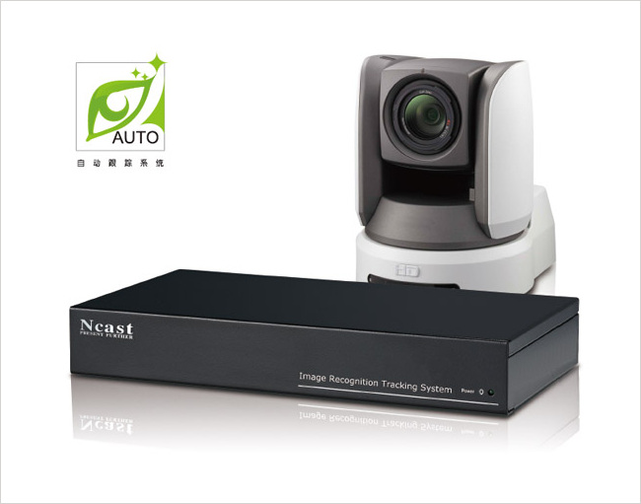
Ncast 灵动图像识别跟踪系统采用特有的目标外形特征检测方法，被跟踪者无需佩戴任何辅助设备，便可对目标进行锁定跟踪，使摄像机画面以锁定的目标为中心，并控制摄像机进行相应策略的缩放。系统支持多种自定义策略，支持多级特写模式，适应性强，不受强光、声音、电磁等环境影响。
Ncast 灵动图像识别跟踪系统支持创新的“宽动态画面防抖技术”，可对演讲者在某个自定义的数值范围内的移动进行忽略，保持摄像机不动，以保证画面的流畅及稳定，避免出现画面跳动、晃眼等现象。
IRTS-T 教师图像识别跟踪系统：可以把讲台及教室划分为三种跟踪区域：VIP区域、普通区域及忽略区域。并可自定义各区域的跟踪策略，如：镜头缩放倍数、摄像头最高拍摄区域及最低拍摄区域，跟踪速度等。Ncast灵动图像识别跟踪系统支持三种跟踪模式：单目标跟踪/多目标跟踪/固定坐标跟踪。不同的区域可设置不同的跟踪模式。
IRTS-T教师图像识别跟踪系统还支持教师跟踪全自动缩放模式，教师在讲台区域快速走动时，系统会自动以中景或远景进行拍摄，当教师停止走动或板书时，摄像机会自动以特写方式进行拍摄。当学生走上讲台与教师进行互动时，摄像机会自动缩放镜头，把学生与教师的图像都能拍摄下来。系统可通过网络对摄像跟踪速度与特写画面的镜头倍数进行自定义设置。
IRTS-T教师图像识别跟踪系统只需配备一台云台摄像机即可实现面向教师的全景、中景及板书特写功能；
教师跟踪策略

A、讲台上只有教师一个人的时候，系统会以单目标的方式进行跟踪拍摄，走动时会以中景方式拍摄，当教师停下来板书时，会以特写方式拍摄。
B、当讲台上有多个人的时候，系统会以多目标的方式进行跟踪拍摄，摄像机会以能把左右两边最边上的人都能拍进画面的角度进行拍摄。
C、当讲台上没有人的时候，系统会以全景的方式进行拍摄。

IRTS-S 学生图像识别跟踪系统 在标准教室内可实现纯图像识别跟踪效果，学生无须使用红外手持麦克风或无线发射按钮等辅助设备，只需站立起来即可实现图像识别跟踪。当单个学生起立时，摄像机会以特写方式进行拍摄，当两个以上学生起立时，摄像机会自动缩放到全景拍摄角度，使两个学生都能进入拍摄的画面。

系统特色
- 智能图像识别处理技术，被跟踪者无需佩戴任何辅助设备；
- 创新的宽动态画画防抖技术，画面更流畅；
- 采用特有的目标外形特征检测方法，识别精度高；
- 适应性强，不受强光、声音、电磁等环境影响；
- 支持多目标跟踪、单目标跟踪及固定区域跟踪三种跟踪模式；
- 自动识别目标位置、实时控制摄像头精确定位，可根据目标运动速度动态调整云台转速；
- 多种自定义策略，支持多级特写模式；
- 系统可支持教师走动时以全景方式拍摄，当教师停下来时以特写方式拍摄的功能；
- 当单个学生起立时，摄像机会以特写方式进行拍摄，当两个以上学生起立时，摄像机会自动缩放到相应倍数，使两个学生都能进入拍摄的画面；
- 系统可实现相隔一定时间会以自动纵/横向扫描方式进行画面巡拍，避免长时间无学生互动时导致学生拍摄画面的呆滞感；
- 系统设定多重的忽略区域，如：工作人员区域、教室大门出入口等等；
- 支持配合SONY全系列、Bolin全系列、明日全系列等多种品牌摄像机实现自动跟踪；
- 采用TI Cortex-A8 处理器,Linux嵌入式系统，功耗仅5W，内嵌网页管理页面，可通过WEB快速管理和调整系统参数。

视频摄像系统

Ncast HD10高清一体化会议摄像机
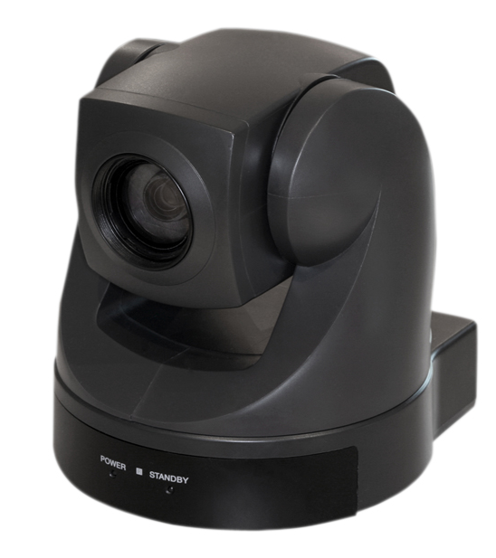

HD-10通讯型彩色会议摄像机以其优质专业的技术带来了全新的高清视觉感受，控制灵活，输出信号多样（标清，高清），这让新的高清项目应用变得轻松简单。1/3 HD CMOS成像器件具有200万有效像素，可任意编码，输出高质量，高分辨率的图像，加上全方位的云台，使摄像机可以广泛应用。
HD10内置10倍变焦镜头，可输出16：9格式图像，HD1080i/720p格式可转换，快速云台能迅速捕捉目标，更具有自聚焦，自动曝光，红外遥控，远程控制等功能，是会议，教学，医疗应用的佳选。
功能特点
- 超高清图像 – 2百万 HD CMOS 传感器
- HD10 采用1/3 200万像素的HD CMOS传感器，能输出超高清的优质图像
- 宽范围的快速云台
- HD10可以快速水平，垂直宽范围的转动
- 水平角度：340度
- 最大速度：100度/秒
- 垂直角度：-30度到+90度
- 最大速度：90度/秒
- NTSC/PAL全高清 HD多格式输出
- HD10 可输出VIDEO，S-VIDEO，
- 1080i/720i HD信号，满足不同系统要求
- 多功能红外遥控
- 摄像机的转动，变焦，预置位以及多种摄像机的功能均可通过标配的红外遥控器控制。
- RS-232C 遥控 (VISCATM protocol)
- 所有功能均可通过RS-232C 接口进行控制(VISCA 协议).
- 40x 变焦
- (10x 光学 + 4x 数字)
- 快速稳定的自动聚焦镜头，达40倍变焦
- 32个预置位
- 可记忆设置32个预置位，快速调用设置的云台位置，变焦聚焦参数，甚至摄像机的各个功能

技术规格

型号 | HD10
信号制式 | HD | SD
成像器件 | 1/3 HD COMS
有效橡素 | 约2百万 （16：9）
清晰度 | HD格式 1080i/720p | 480 TVL
镜头 | 10x zoom, f=5.1 mm (广角) to 51 mm (变焦远), 4X数字
水平视场角 | 3º (变焦远) ~ 42º (广角)
最小成像距离 | 10 mm (广角), 800 mm (变焦远)
最低照度 | 3 Lx (F1.4)
自动曝光 | 自动/手动/ AE优先, 曝光补偿, 背光补偿
电子快门 | 1/2 ~ 1/10,000 s
自动增益 | 自动/手动 (-3 ~ +18 dB,)
白平衡 | 自动/手动/室内/室外/触发
信噪比 | 高于 50 dB
云台 | 水平: ±170º (最大速度: 100º/s),  垂直: -30º to +90º (最大速度: 90º/s)
预置位 | 32
图像显示 | 16：9 4：3
视频输出 | HD Y/Pb/Pr VBS, Y/C
控制接口 | RS-232C (8-pin mini DIN) (协议VISCA)/RS-422 (5-pin) (协议VISCA), 波特率: 9.6 Kb/s, 38.4 Kb/s
电源电压 | DC 10.8 to 13.2 V
功耗 | 12 W
工作温度 | 0 to 40 ºC (32 to 40 ºF)
存储温度 | -20 to +60 ºC (-4 to +140 ºF)
尺寸 | 132W x 144H x 144 D（mm）  (5 1/4 x 5 3/4 x 5 3/4 inches)
重量 | 950 克 (2 lb 2 oz)
附件 | 电源适配器, 红外遥控器, 说明书

音频系统(自购或者选购)

Bardl BD-1000 功率放大器
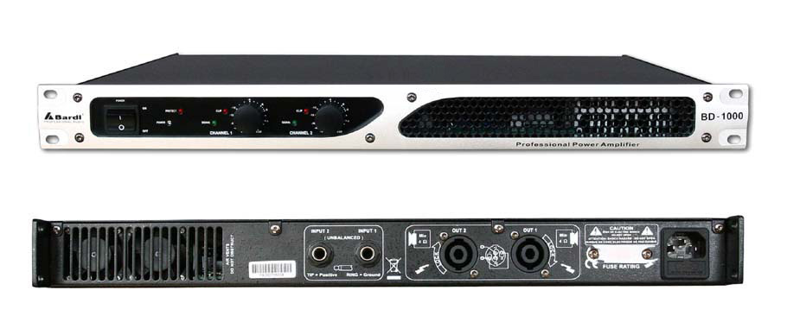
BD-1000小功率会议室专用功放传承了国际领先的专业技术，在电路设计和效果方面达到极高的性能指标，使音乐流畅自然，细腻纯美，人声层次清晰，悦耳动听，是一款高品质的功率放大器。 BD-1000小功率会议室专用功放整机外观造型端庄典雅，精细美观，坚固耐用，具有金属质感和科技形象。内部结构布局合理，机箱表面涂覆黑色冰花网纹，高档独特。

主要性能种特点：
1） 自主设计铝质面板材料开模制作，面板布局合理，做工精致，整洁高档。
2） 整机由前向后开孔通风，减少风阻，增强通风量，降低机内温升。并在进风孔贴防尘海棉，以阻灰尘进入机内，提高整机工作稳定性。
3） 后板设计采用直流开孔，方便出风散热。信号进出接插口、电源输入座和各功能开关，均选用高档器件，力保接触牢靠。
保护系统：
BD-1000整机具有完善的电子保护线路，包括过载保护、短路保护、自激保护、DC直流保护、过热保护、关机保护等功能，确保安全可靠地工作。
1）功放电源开机交流软启动自动保护：抑制启动电流，不影响其它设备工作和保护机内电路免受冲击。
2 ) 开机延时保护：保护音箱免受冲击，无声开机。
3）直流输出保护：有直流输出时，防止音箱受冲击而损坏。
4）过流输出保护：当负载阻抗过低和输入信号过激时，对功放本身和音箱进行保护。
5）负载短路保护：当输出短路时，短路电流过大，保护自动切断输出，保护功放，当短路解除后自动恢复。
6）过热保护：当在高温环境和低负载工作时，机内温升较快。当功率管温度超过80度时，过热保护自动起控，切断负载。当温度低于70度时自动恢复工作。
7）关机保护：关机时先切断负载，实现无声关机保护音箱免受冲击。
BD-1000小功率功放适合小型会议室、多功能会议厅、多媒体教室等场合使用。
技术规格：
输出功率：2×100W/8Ω，2×160W/4Ω
信噪比：100dB
谐波失真：<0.03%
频响：20Hz～20KHz(+1/-3dB)
输入阻抗： 10KΩ（不平衡）；
输入灵敏度：0.77V
连接输入：1/4”(6.3mm)TRS
连接输出：SPEAKON
电源电压：AC115-230V /50Hz
整机尺寸：482×320×45mm（长*宽*高）
整机重量：8KG

Bardl CS-305B系列专业会议音箱
CS系列专业会议扬声器系统，采用高新科技的设计、生产工艺技术，造就对声音的出众还原效果，以及外型精巧优美的音箱产品，在众多的应用场合满足用户的不同需求，把高质素的音乐带给每一个人。比如会议室、品牌专卖店、购物商场、酒店大堂、机场、餐厅、教堂、戏院、豪华游轮、学校等公共场合。
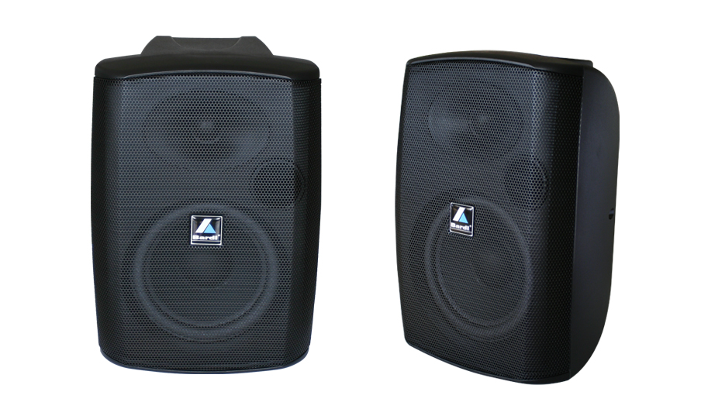
CS系列专业音箱特点：
1、小体积高功率，方便灵活的组合安装方式，适和不同场所的应用。
2、可以根据不同角度不同环境的要求来组合若干单元。
3、内置标准HF线性，释放纯粹而清透的声音，确保较高的保真度。
4、独有的箱体单元组合技术，消除了低频信号的谐波失真，使音箱的低音更加纯正。
5、超高性能的驱动器单元，可以实现高效率、高功率输入带来高声压级极低失真的内在表现，长期使用表现出良好的耐用性。
6、采用对称斜面屏障设计，配置的扬声器排成阵列，喇吧单元上下方向排列的指向性可使声音在水平方向均匀的扩散，获得很好的声场均匀度。
7、扬声器箱体采用特殊乙烯树脂一次注塑成型，箱体轻巧坚固。

CS-305B技术规格：
输出功率：60W-100W
阻抗：8欧姆
频率响应：68Hz-20KHz
单元构成：Low 6.5”*1 , Hi 1”*1
灵敏度：90dB(1w/1m)
尺寸(H×W×D)：430×390×263mm
重量：7.5KG

Bardl ECK-715超指向专业采访拾音电容话筒
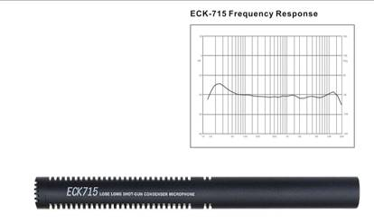
技术规格：
指向性：Line-cardioid
频率响应：30Hz~15KHz
灵敏度：-45dB±3dB(0dB=1V/Pa at 1KHz)
输出阻抗：200W±30%(at 1KHz)
信噪比：<60dB
最大声压级：140dB Phantom (at 1KHz≤1% T.H.D)
幻象电源：48V DC or 9-52DC
长度：220mm

Bardl D-8 八路智能自动混音器
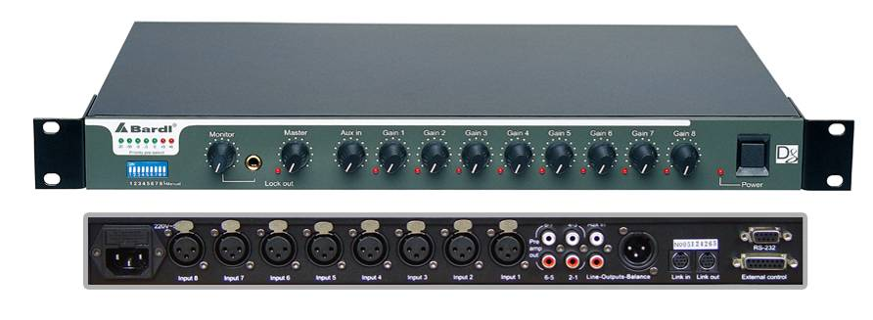

D-8是一种微处理器控制的、自动切换的8通道智能会议混音器。具有8路信号输入、能自动开启只有信号输入的通道，声音闸门动作电平能自动调整。NOMA功能可根据使用通道的增多，自动调整输出电平，以防止啸叫的产生。每个通道均可个别设定为优先发言模式及每通道都装有限幅器。同时本机可以通过RS-232C通讯端口，利用电脑、中控或本机所配制的小型控制器实现远程控制话筒的开关，方便切断不必要的话筒输入。系统支持多台混音器扩展应用，最多可扩展到15台。后面板配有外部控制输出端子，可以根据控制协议配置摄像头组成视像跟踪会议系统。
功能特点:
1、8个平衡式输入端口，可连接话筒或者线路电平信号
2、话筒端口具有48V幻像电源(具有开关控制)
3、每通道带有独立的音量控制
4、每通道都可调整门闸衰减电平
5、会自动开启只有信号输入的声道，声音闸门动作电平能自动调整
6、NOMA(Number of Open Microphone Attenuated)可依据使用通道的多少自动调整输出电平，十分有助于控制系统反馈回授
7、每个话筒通道都可独立切换成优先预设模式
8、可连接15台D-8，最多达120支话筒的会议系统
9、每个话筒通道都有压缩限幅功能
10、具有一组RCA接口输入
11、两组音频输出提供给扩声系统或其他器材
12、带耳机监听输出插座

Audio-technica ATW-2120手持无线麦克风
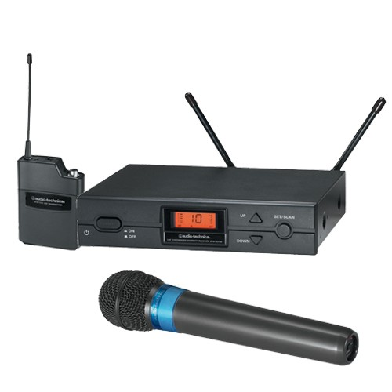
- 10组UHF通道可同时使用。
- 频率扫瞄功能，可寻找及设定在最佳的可使用频率上。
- 真正分集式接收操作。
- 接收机设有LCD液晶体资料显示。
- 先进的数字式锁调 (Tone LockTM) 静噪技术。
- 接收机设有平衡式XLR卡农音频输出，及非平衡式6.3mm音频输出。
- ATW-T210盒式发射机，可配UniPakTM系列的话音话筒及结他乐器等两种输入。
- ATW-T220手持式话筒发射器，使用铁三角PRO 41动圈拾音头，另外更配有优质话筒架。
- ATW-2120系统组合包括一台ATW-R2100接收机、一支ATW-T220手持动圈话筒发射器、一对接收天线及电源变压器。
ATW-2000 整体系统指标
工作频率 | D频段 656.125 to 678.500 MHz G频段 722.125 to 744.500 MHz H频段 773.000 to 796.625 MHz I频段 484.125 to 506.625 MHz
通道数目 | 10个可同时使用
频率稳定性 | ±0.005%，PLL锁相回路控制
调制方法 | FM 调频
额定频偏 | ±5 kHz
有效工作距离 | 一般80米 (无干扰情况下)
工作环境温度 | 41°F (5°C) to 113°F (45°C)
频率响应 | 100 Hz to 15 kHz
ATW-R2100 接收机
接收系统 | 自动分集式开关选择
镜频抑制 | 55 dB正常、50 dB最小
信噪比 | 100dB于40kHz 频偏(A-加权)，最大40kHz 调制
总谐波失真 | <1% (±10kHz 频偏于1kHz)
灵敏度 | 20dBV 讯噪比为60dB于5kHz频偏IEC加权)
中频 | 65.75 MHz, 10.7 MHz
音频输出 | 非平衡 25mV(于1kHz, ±5kHz偏移，100kΩ负载) 平衡 12.5mV(于1kHz, ±5kHz偏移，100kΩ负载)
输出接口 | 非平衡: 6.3mm TS 插座输出平衡: XLRM-3M 卡农公头输出
供电 | 220V 50Hz 交流；12V～18V 直流，1A，外接供电变压器
重量 | 1.0kg
尺寸 | 210.0mm X 44.0mm X 162.2mm (宽 X 高 X 长)
选购件 | 可拆除UHF天线2条，机架安装配件，变压器
ATW-T220 手持话筒发射机
射频输出功率 | 12 mW
收音头 | 动圈式，心型指向性
电池 | 2枚1.5V AA碱性电池
电流耗电 | 150mA
电池耗电 / 寿命 | 约9小时
重量 | 221.5g
尺寸 | 229.0mm X 53.5mm (长度 X 直徑)

Yamaha MG124CX调音台

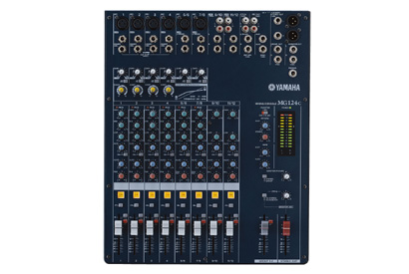
专业音频调音台:12输入通道，6麦克风+4立体声线路输入，4总线（立体声和分组）2辅助发送和2立体声辅助返回，低噪音，高精度的麦克风前置放大器，幻像电源开关和插入式输入/输出，3波段通道均衡器和hPF，配置六个低噪音、高精度前置放大器和可切换幻象电源，MG12/4可提供完美的音质，可在动态或电容式MIC中获得理想的效果。另外还在所有单声道通道中配有插入式I/O、4条总线、3波段通道均衡器、可切换高通滤波器、2条辅助发送和立体声辅助返回通道、照明开关和支架安装转接器，在舞台上也可获得与在录音棚一样的功能和性能。

录播优势
本方案录制完成后录播系统自动地直接地生成可点播，可上传文件，直接通过网络可以点播，无需花费大量的时间去编辑，体现本方案中的录播系统的时效性；
录制完成后，由于录播系统的及时性，可以快速的完整的生成教学文件，体现了本方案中教学录播系统的强大性。
同时录制完成的场景与多视频画面，能够真实体现教学中，教师学生等人的重点，细节，能够全面反应出教学的全过程、全场景。

易于操作，简单灵活
通过录播系统对教学的全部过程进行录制，简便了录制的操作过程，也为教学术后提供了便捷的录入方式。良好的页面风格和简便的流程大大的增强了系统的操作、管理和维护功能。设备集中控制对于硬件设备，采用集中控制的方式，方便操作。

灵活部署、简单操作
教学系统的安装部署简单，能够轻松融入到现有教学环境，本方案的录播系统采用IE浏览，web操作界面，易操作，易浏览，易管理。操作界面简单友好，轻松使用、管理维护也一样轻松。

安全、稳定、可靠
录播系统的编码器和服务器均采用专用硬件，嵌入式操作系统，抗病毒黑客攻击，稳定可靠，易于维护管理。同时还有各种权限的要求，使得不同的权限对录播系统具有不同的等级管理。

高融合性
由于录播系统的独立性，多样化的产品架构，丰富的录播外围支撑管理平台，造就了录播系统的高融合性，正是由于这种高融合性，可以大大的满足不同行业的不同规模的录播需要，为日常资源建设的提供了低成本、高效率的技术融合手段。

教室装修建议
- 教室的环境
教室内摆放有录播系统及视频会议等多种设备，对温度、湿度都有较高的要求，保持室内的合适温度、湿度是保证系统可靠稳定运行的基本条件。为保证室内的合适温度、合适湿度，室内需安装空调系统，以达到加热、加湿、制冷、去湿、换气的功能，室内的温度能控制在15～25℃的室温，60％～80％湿度。教室的环境噪声级要求为40dB(A)，以形成良好的使用环境。教室配备UPS稳压电源。

- 灯光部分
灯光照度是教室拍摄的基本必要条件。教室避免采用自然光源，采用人工光源，在使用人工光源时，“三基色灯”冷光源(R、G、B)效果最佳,灯光系统分路控制，所有控制开关在控制室内统一控制。
主播教室的照度，对于摄像区，诸如人的脸部应为500LUX，为防止脸部光线不均匀(眼部鼻子和全面下阴影)三基色灯可旋转适当的位置，在可视会商会议电视安装时调试确定。对于监视器及投影电视机，它们周围的照度不能高于80LUX，在50～80LUX之间，否则将影响观看效果。为了确保文件、图表的字迹清晰，对文件图表区域的照度应不大于700LUX。
建议采用漫反射灯盘，采用飞利浦TLD840灯管（因市面假货较多，建议到正规专卖店或大型连锁建材超市购买），色域85%以上，色温4100K。灯光的方向比灯光的强度更为重要，为灯光安装漫射透镜，可以使光照充分漫射，使与会者脸上有均匀光照，因此，建议使用漫反射透镜的灯盘。安装位置具体现场指导。

3、吸音、隔音部分
本系统中的主播教室，对语言清晰度，可懂度，动态范围及声音的均匀度都有着较高的要求，除了选用优质的音响扩声设备、合理的布位及专业调试、测试来保证上述要求外，室内建筑声学的要求也极其重要，它是影响音质的最直接的一个因素，是必须的保证措施。
当扬声器发出的声音在室内传播中遇到墙面、顶面、地面时，都会产生不同的吸收和反射，当反射与直达声叠加在一起，声音就会混浊不清，失去方向感、定位感，严重时还会产生声聚焦、振动回声等声场缺陷；
同时室内各立面的材料运用不当，也会造成各频段的缺损或过度。尤其是大面积、过多地使用同一种材料则会造成某些频段的频率传输的偏差。
另外，外部环境噪声会干扰室内声音，使所听语言，音乐清晰度降低，因此，必须通过建筑声学设计，采用吸声、隔声、克服声聚焦、振动回声、降低本底噪声等措施，使音响设备发挥最佳效果。
建筑声学指标要求（声学装修要求）:
A.背景噪声
小于或等于NR35;
B. 隔声、隔振措施
厅内一般有良好的隔声隔振措施， 隔声隔振指标按GB3096-82《城市区域环境噪声标准》居民文教区执行即：昼间50dBA，夜间40 dBA。
C. 建筑声学指标
1) 共振、回声、颤动回声、房间驻波、声聚焦、声扩散：
各厅内建筑门窗、吊顶、玻璃、座椅、装饰物等设施不得有共振现象；厅内不得出现回声、颤动回声、房间驻波和声聚焦等缺陷，声场扩散一般均匀。
2) 混响时间
混响时间是声学装修中要控制的首要指标，是进行声学装修的精华所在，厅堂音质是否优美，这项指标占决定因素，也是唯一可以用科学仪器加以测量的厅堂声学参数。
事实上，如不认真对待，混响时间极不易控制到最佳值，许多厅堂、甚至专业影剧院音质不好，就是这个原因。因而也不是简单的软包或地毯就能解决问题的。
各类用途厅堂最佳混响时间及声学装修建议见下表：
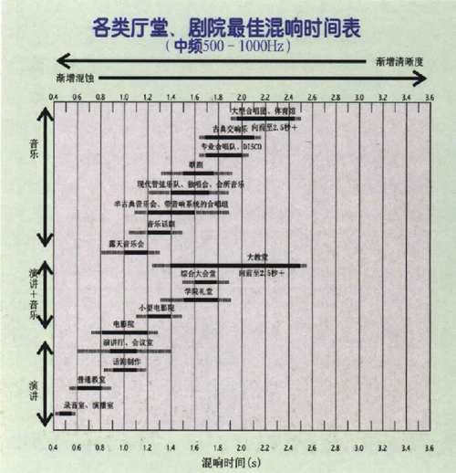

建议：
为了保证声绝缘及良好的语言清晰度，建议地板上铺地毯，天花板进行消音设计，墙面采用吸音板或槽孔板（最好能形式高低的墙面,尽量避免统一平面），使整个会场声音的立体感和空间感更强，四周墙壁不要选择玻璃类装饰，避免产生啸叫，由于主播教室有一面墙全是破璃,建议加装隔音窗帘。

 (槽孔板,可选与教室整体配套的颜色)
讲台的背景墙，为了防止颜色对人物摄像产生的“夺光”及“反光”效应，应进行单独设计，最好采用均匀的浅颜色，通常多采用米色或灰色，建议加上吸音的设计。
4、整体装潢色调：
装潢色调是影响画面质量的一大因素，是会场四周的景物和颜色，以及桌椅的色调。一般忌用“白色”、“黑色”之类的色调，这两种颜色对人体将产生“反光”及“夺光”的不良效应。所以无论墙壁四周、桌椅均采用浅色色调(冷色调)较为适宜，如墙壁四周米黄色，颜色统一性要强，否则会影响摄像机的摄取信息量，不利于摄像拍摄。
- 制，轻松管理
- 图像点击跟踪，云台控制轻松自如
- 完善的VOD点播功能。

